Математический тренажер устного счета для 5-ых классов
Участник-руководитель: Живайкина Алина 8 «В»
Консультант проекта: Маргаритов Виталий Сергеевич
Описание продукта
Моим продуктом является сайт, на котором находится математический тренажер, с помощью которого ученики смогут практиковать свои навыки устного счета, а также сделать его более быстрым, что поможет им в дальнейшей учебе. С помощью моего сайта ученики пятых классов смогут развить способность оперативно производить в уме математические действия, на которые у учащихся зачастую тратится много времени.
На моем сайте размещены тесты для ежедневных тренировок по улучшению устного счета. В тестах использованы только те математические действия, которые имеют потребность в тренировке над ними. Категория этих математических действий была выявлена опросом учителей, ведущих или преподававших математику у пятых классов. В эту категорию входят такие действия как: умножение/деление, вычисление с несколькими действиями, свойства умножения, сложение/вычитание десятичных дробей, деление/умножение десятичной дроби на натуральное число, деление/умножение числа на 0,1; 0,01; 0,001 и т.д., деление/умножение десятичной дроби на 10, 100, 1000 и т.д, умножение/деление десятичных дробей, деление/умножение числа на десятичную дробь. Все эти примеры будет выводить алгоритм, разработанный мною.
Тренируясь ежедневно, ученики смогут улучшить свои результаты устного счета. Для более наглядного примера эффективности моего сайта я предлагаю пройти тест: в самом начале тренировок и по окончанию двухнедельной тренировки, для того, чтобы показать ученикам, что их результат не стоит на месте. И уже по их собственным результатам они будут решать продолжать им тренировку или же нет.
Предназначение продукта
При использовании готового продукта – математического тренажера – ученики в процессе учебной деятельности получат возможность справиться с такими важными проблемами, как правильность и быстрота устного счета.
Также при использовании моего продукта ученики смогут определять, насколько эффективными являются ежедневные занятия.
Еще одно из предназначений моего продукта это способ закрепить или повторить материал.
Критерии оценивания:
Мои критерии будут основаны на оценке: а) моего рецензента, б) учащихся, которые проходили тестирование на моем сайте, а также участвовали в моих опросах
5 баллов:
Мой проект выполнен на 5 баллов, если результат тестирования, который показывает эффективность моего тренажера, изменен в лучшую сторону, а именно 75% и более людей, проходящих мое тестирование, получили результат выше, чем перед использованием моего продукта; если мой сайт посетили 50 и более человек; на моем сайте удобная навигация, полная, но сжатая информация о продукте, а также мой продукт удобен в использовании для 75% и более опрошенных людей, тренажер содержит именно те примеры для отработки материала, которые необходимы ученикам пятых классов по общему результату их учителей.
4 балла:
Мой проект выполнен на 4 балла, если результат тестирования, который показывает эффективность моего тренажера, изменен в лучшую сторону, а именно 50%-75% людей, проходящих мое тестирование, получили результат выше, чем перед использованием моего продукта; если мой сайт посетило 35-50 человек; на моем сайте размещена навигация, но имеются небольшие недочеты, полная, но сжатая информация о продукте, а также мой продукт удобен в использовании для 50%-75% опрошенных людей.
3 балла:
Мой продукт выполнен на 3 балла, если результат тестирования, который показывает эффективность моего тренажера, изменен в лучшую сторону, а именно 30%-50% людей, проходящих мое тестирование, получили результат выше, чем перед использованием моего продукта; если мой сайт посетило 15-35 человек; на моем сайте удобная навигация, но имеются недочеты, размещенная не полная информация о продукте, а также если мой продукт удобен в использовании для 35%-50% опрошенных людей.
2 балла:
Мой продукт выполнен на 2 балла, если результат тестирования, который показывает эффективность моего тренажера, изменен в лучшую сторону, а именно 30% и менее людей, проходящих мое тестирование, получили результат выше, чем перед использованием моего тренажера; если мой сайт посетило 15 и менее человек; на моем сайте неудобная навигация, размещена не полная информация о продукте, а также если мой продукт удобен в использовании для 35% и менее опрошенных людей.
Продукт:
https://sites.google.com/view/oralmathtrainer/%D0%B3%D0%BB%D0%B0%D0%B2%D0%BD%D0%B0%D1%8F
Результаты:
Посещаемость моего продукта:
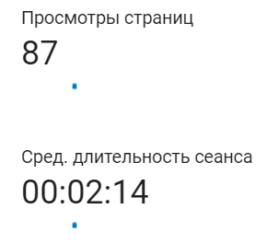
Результаты опроса:
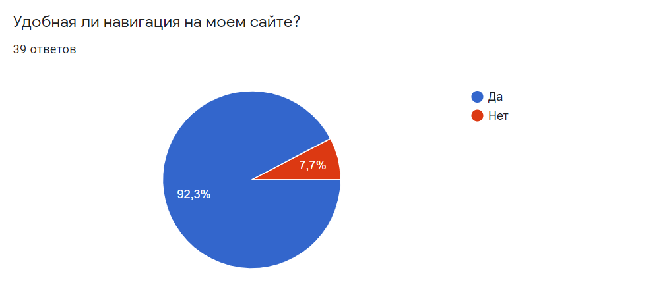
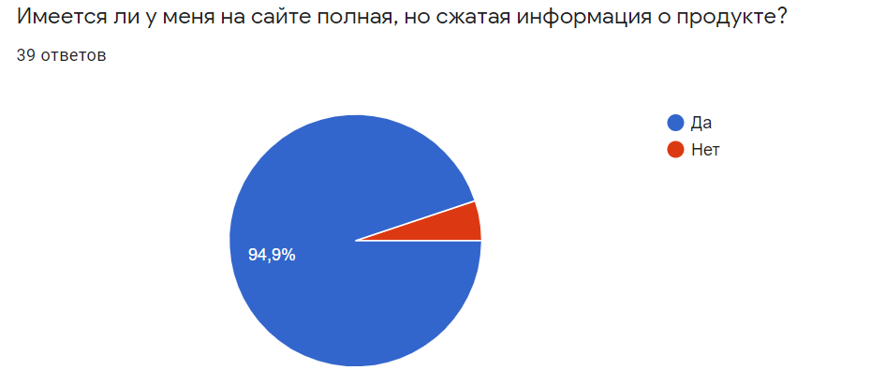
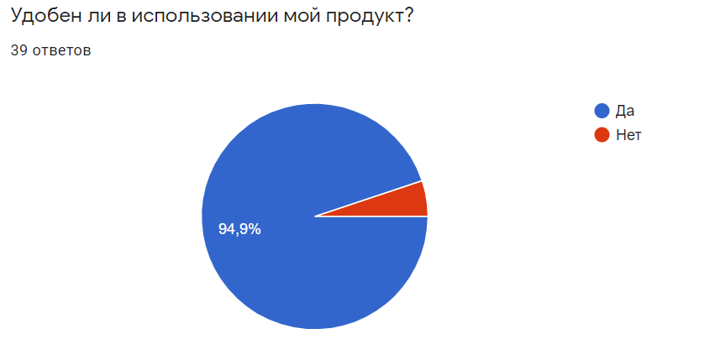
Результат тестирования, показывающий эффективность моего продукта:
Результаты тестирования до тренировок на моем сайте:
Баллы
16 / 21
16 / 21
15 / 21
17 / 21
8 / 21
12 / 21
14 / 21
17 / 21
16 / 21

Результаты тестирования после тренировок на моем сайте:
20 / 21
20 / 21
20 / 21
21 / 21
19 / 21
18 / 21
21 / 21
18 / 21

Итог: Мы можем увидеть, что результат в основном у всех улучшился, но один ученик не начал тренироваться после первого тестирования 8/9 = у 88% пятиклассников результат улучшился

